**Compte rendu de la journée**

**06/12/2019**

***Photoshop***

Est un logiciel de retouche, de traitement et de dessin assisté par ordinateur, lancé en 1990 sur MacOs puis en 1992 sur Windows. Édité par Adobe, il est principalement utilisé pour le traitement des photographies numériques, mais sert également à la création ex nihilo d'images.

***Les outils de Photoshop***

1. **Outils de sélection C:\Users\youcode\AppData\Local\Microsoft\Windows\INetCache\Content.Word\selection tool.png**
2. **Outils de recadrage et de tranche C:\Users\youcode\AppData\Local\Microsoft\Windows\INetCache\Content.Word\marque tool.png**
3. **Les layers**

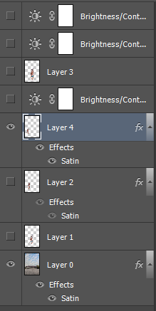

1. **Outils de peinture C:\Users\youcode\AppData\Local\Microsoft\Windows\INetCache\Content.Word\pencil.png**
2. **Outils de dessin et de texte C:\Users\youcode\AppData\Local\Microsoft\Windows\INetCache\Content.Word\text tool.png**

***Liverable***

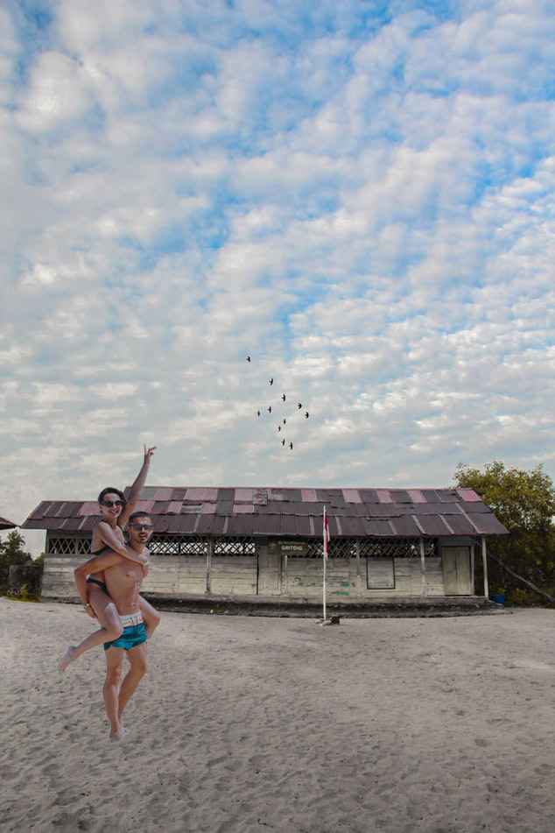

**Zakaria ELHAOUARI**